БЕРЁЗА
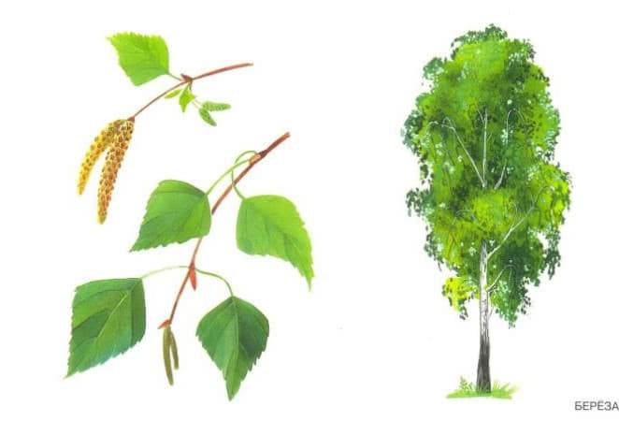
В белом сарафанчике
С платочками в карманчиках,
С красивыми застежками,
С зелеными сережками.
(А. Прокофьев)
Именно березу считают символом нашей страны. С давних времен об этом дереве слагали песни,стихи: Во поле березка стояла, Во поле кудрявая стояла.
Белая береза под моим окном
Принакрылась снегом, точно серебром,
На пушистых ветках снежною каймой
Распустились кисти белой бахромой.
(С. Есенин)
Береза неприхотлива, растет и на сухих песках, и на заболоченных почвах. Ее можно встретить и в лесу, и в поле, и в парках.
Ранней весной, когда на деревьях набухают почки, на березе появляются цветы — малоприметные сережки. Летом они заметно увеличиваются, становятся коричневыми. В каждой созревшей сережке содержится несколько сотен мелких семян. А на целом взрослом дереве в урожайные годы их может созревать до нескольких миллионов. Мельчайшие плодики, похожие на очень маленькую бабочку с распахнутыми крыльями, разносятся ветром на большие расстояния и следующей весной прорастают на подходящих почвах. Вот почему береза одной из первых занимает свободные участки земли.
Белая кора березы — береста — отражает солнечные лучи и защищает дерево от перегрева.
С давних времен бересту использовали для изготовления бытовых изделий. Сырье заготавливали весной. В это время «береста линяет», то есть свободно отделяется от древесины. Сырье сушили в тени и разглаживали под прессом. Из бересты изготовляли туески, кружки, хлебницы, короба и другие предметы быта. Из внутренней части коры березы — лыка — плели лапти, корзины, баулы.
Когда люди еще не умели делать бумагу, на бересте писали. Берестяные грамоты, которым 700-800 лет, сохранились до наших дней.
Береза и в наши дни приносит пользу. Из ее древесины изготавливают мебель. Березовые почки обладают целебными свойствами, их используют для приготовления лекарств.
ЗАГАДКА
Клейкие почки,
Зеленые листочки,
С белой корой,
Стоит над горой.
(Береза)

ДУБ
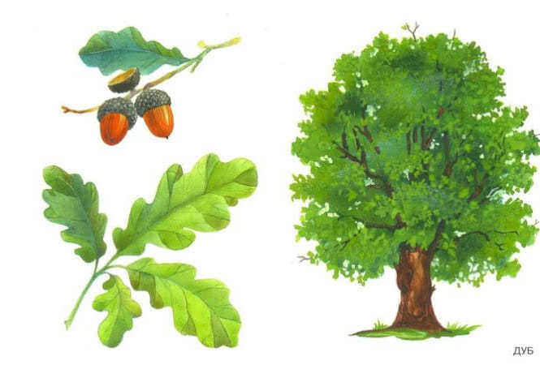
Дуб дождя и ветра
Вовсе не боится.
Кто сказал, что дубу
Страшно простудиться?
Ведь до поздней осени
Я стою зеленый.
Значит, я выносливый,
Значит, закаленный.
Дуб — мощное, величественное дерево. Ствол толстый, покрыт коричнево-серой корой с извилистыми трещинами. Чем старше дерево, тем глубже трещины. Дуб считают олицетворением богатырской силы. В Греции дубовая ветка была символом силы, могущества и знатности. Дуб посвящали покровителю искусств — богу Аполлону. В Древнем Риме желуди считались божественными плодами. Древнеримский ученый Плиний Старший так писал про дубы: «Не тронутые веками, одного возраста со вселенной, они поражают своей бессмертной судьбою, как величайшее чудо мира».
Дуб считали священным деревом и славяне, его посвящали богу молнии и грома — Перуну.
Дуб — деревьев всех король,
У него большая роль.
(И. Горюнова)
В средней полосе нет деревьев, которые превосходили бы дубы размерами. Живут дубы 400-500 лет. Единичные экземпляры достигают возраста около полутора тысяч лет. Самый древний дуб растет в Германии. Его возраст — около 1400 лет.
Дуб — дерево светолюбивое. Обращали внимание на ветви дуба? Они многократно изогнутые, словно скрученные, у старых дубов имеют причудливые изгибы. Дело в том, что ветви постоянно тянутся к солнцу, к свету. Вот и меняют направление роста в зависимости от освещения.
Цветут дубы в мае. Плоды — желуди — созревают осенью. Полакомиться желудями любят многие лесные жители: кабаны, олени, полевые мыши, сойки.
У дуба ценная древесина: плотная, твердая, прочная, с красивой текстурой. Ее используют в кораблестроении, мебельном, столярном производстве.
ЗАГАДКИ
Я из крошки-бочки вылез,
Корешки пустил и вырос,
Стал высок я и могуч,
Не боюсь ни гроз, ни туч.
Я кормлю свиней и белок —
Ничего, что плод мой мелок.
(Дуб)
В этот гладкий коробок
Бронзового цвета
Спрятан маленький дубок
Будущего лета. . .
(Желудь)

ЕЛЬ
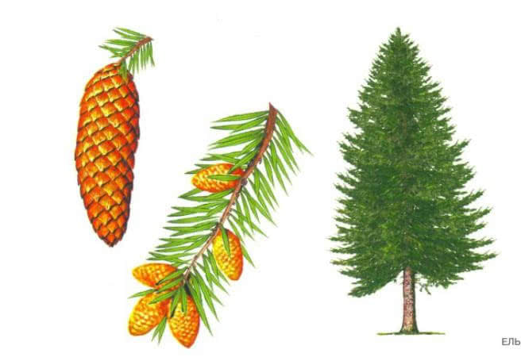
Что же это за девица:
Не швея, не мастерица,
Ничего сама не шьет,
А в иголках круглый год.
(А. Рождественская)
Какое дерево мы всегда наряжаем игрушками на Новый год? Правильно, елку. Елка, или, по-
научному, ель, родственница других хвойных деревьев, таких как сосна или кедр.
У ели крона гуще, чем у сосны. Она хорошо переносит недостаток света и не погибает, а просто перестает расти. Для хорошего роста ели требуется влажная питательная почва. Ели — стройные деревья с пушистыми ветками, покрытыми хвоей. Ель обыкновенная европейская — самое высокое дерево в Европе, она достигает высоты 70 метров.
Ели на опушке — до небес макушки —
Слушают, молчат, смотрят на внучат.
А внучата-елочки, тонкие иголочки,
У лесных ворот водят хоровод.
Если у лиственных деревьев листья осенью желтеют и опадают, то у хвойных листья-хвоинки остаются зелеными и в зимнюю пору. Единственное хвойное дерево, которое каждый год сбрасывает хвою, —лиственница.
В нашей стране в европейской части растет ель обыкновенная, на Урале и в Сибири — ель сибирская, на Дальнем Востоке — ель корейская, на Кавказе — ель восточная, в Карелии — ель финская. Вот сколько видов!
На центральных площадях российских городов красуются голубые ели. Их родина — Северная Америка. Необычную голубую окраску хвое придает восковой налет. Дерево, покрытое природным воском, с легкостью может пережить как суровую зиму, так и засушливое лето.
Ее всегда в лесу найдешь —
Пойдем гулять и встретим:
Стоит колючая, как еж,
Зимою в платье летнем.
Живет ель несколько сотен лет, самые старые ели в нашей стране обнаружены в Костромской области. Им больше 500 лет.
Древесина у ели мягкая, приятного белого или желтоватого цвета. Из нее получается красивая мебель. Также из еловой древесины делают бумагу, музыкальные инструменты.
ЗАГАДКИ
Зимой и летом одним цветом.
(Ель)
У нее одежки колки —
Всё иголки да иголки.
Звери шутят: «Дядя Еж
На нее слегка похож!»
(Елка)

ИВА
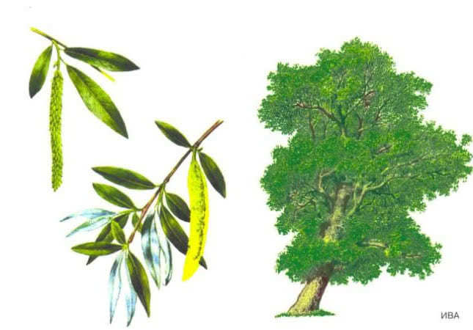
Сядем здесь у этой ивы
Что за чудные извивы
На коре вокруг дупла!
А под ивой как красивы
Золотые переливы
Струй дрожащего стекла.
(А. Фет)
Разные виды ивы получили в народе собственные, запоминающиеся названия: верба, ракита, ветла, чернотал, белотал.
Ива встречается повсюду: от пустынной полярной тундры до степной Средней Азии. На севере она достигает всего нескольких сантиметров, а на юге — это огромные 30-метровые деревья.
Возле речки у обрыва Плачет ива, плачет ива.
Может, ей кого-то жалко?
Может, ей на солнце жарко?
Может, ветер шаловливый
За косичку дернул иву?
Может, ива хочет пить?
Может, нам пойти спросить?
(И. Токмакова)
У ивы длинные корни, поэтому ее высаживают для закрепления сыпучих песков, укрепления берегов, каналов, откосов, плотин, для создания лесополос. Очень красиво выглядят плакучие ивы, которые высаживают в парках и по берегам водоемов.
Если вы увидите дерево ивы, то знайте — где-то совсем рядом есть вода — пруд или речка. В старину люди искали воду с помощью ивового прутика. В каком месте дрогнет прутик, наклонится вниз — значит, глубоко в земле есть водоносный слой, здесь и надо колодец копать. Людей, которые с ивовым прутиком воду искали, прозвали лозоходцами.
Весной ива зацветает, и ее ветки покрываются сережками. Созревшие плоды раскрываются, выпуская на волю легкие, как пух, семена. Ветер разносит их далеко от родительского дерева.
Семена ивы обладают удивительной способностью. Упав на землю, они начинают прорастать уже через час! Через сутки семечко обзаводится хвостиком — корешком, а вверх поднимается стебелек.
Молодыми побегами ивы питаются многиеживотные. В тундре в зарослях ивняка кормятся олени, в лесной зоне — лоси. Ивовые прутья идут на плетение корзин и изготовление плетеной мебели. Из древесины ивы белой изготавливают различные поделки.
ЗАГАДКА
Почки — серебряные,
Цветки — золоченые,
А кожа на ветке —
Красной расцветки.
(Верба)

КАШТАН
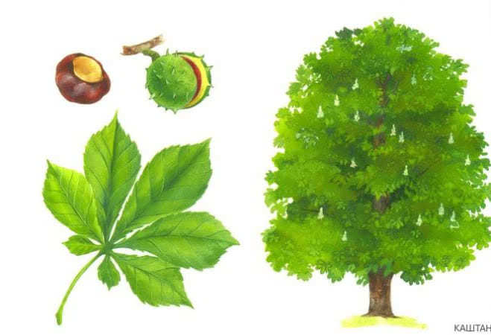
Солнце встало рано,
Заглянуло в дом.
Зацвели каштаны
За моим окном.
Птица распевает
Близко-близко где-то,
Значит наступает
Золотое лето.
(Г. Бойко)
Конский каштан — величественное дерево с раскидистой, плотной, равномерной высокосводчатой кроной. Ствол у взрослых деревьев очень мощный, обычно прямой. В высоту это дерево достигает 25-30 метров.
Конский каштан заслуженно пользуется славой одного из красивейших парковых деревьев. Его часто высаживают в парках и садах, близ домов и дач. Ранней весной на каштане возникают крупные клейкие зеленовато-розовые почки. Спустя несколько дней из них появляются оригинальные большие листья, разделенные на 5-7 листочков.
В начале мая каштан цветет. Цветочки у него очень красивые — пирамидальные метелки высотой до 30 сантиметров, состоящие из крупных белых цветков с желтоватыми или красноватыми капельками сока. Цветы, напоминающие свечи на новогодней елке, придают дереву неповторимый облик. Привлекательно выглядят и плоды каштана: зеленые, с многочисленными шипами, шаровидные коробочки, в каждой их которых содержится 1-3 блестящих, темно-коричневых семени.
В южных районах растет каштан посевной благородный. Он так сильно отличается от каштана конского, что ученые относят их к разным семействам. Похожи они только внешне, у обоих видов блестящие, коричневые, словно отполированные орешки, заключенные в почти одинаковые оболочки, только у съедобного она бурая с шипами, а у конского каштана — ярко-зеленая с бугорками. Точно сказать, почему каштан стали называть конским, сложно. Существуют две версии. По одной из них, после опадения листа на месте прикрепления черешка к ветке остается рубец, напоминающий след лошадиной подковы. Согласно второй, на темно-коричневой поверхности плода есть серое пятно, похожее на отпечаток конского копыта.
Древесину конского каштана используют в мебельном производстве для изготовления высококачественных бочек. Экстракт, приготовленный из коры, используют для дубления кожи, окраски хлопчатобумажных, шерстяных и шелковых тканей в темно-коричневый и оливковый цвет. Из молодых ветвей плетут корзины.

КЕДР
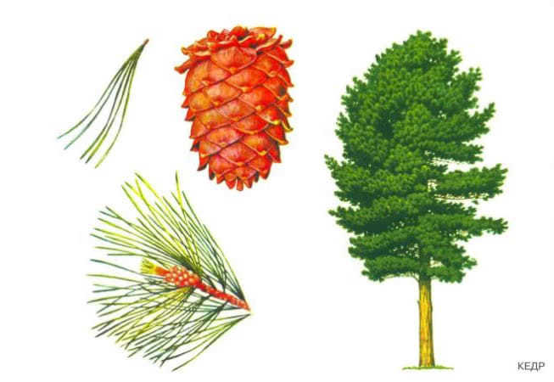
Начнем с того, что дерево, которое все называют кедром и с которого собирают кедровые орешки, на самом деле вовсе не кедр. Это кедровая сосна, или сибирский кедр.
Настоящих кедров всего три вида: ливанский, атласский и гималайский. В нашей стране они почти не встречаются. В некоторых южных городах на улицах высаживают гималайские кедры.
Зато сибирской сосны в России очень много. Это высокое мощное дерево. Оно достигает высоты 40 метров, а диаметр ствола — 1,5-2 метров. Крона у молодых деревьев пирамидальная, у взрослых — раскидистая.
Впервые сибирскую сосну назвал кедром тобольский митрополит Киприан в своем произведении «Синодика». Он описал, как новгородские купцы, в XII веке оказавшись в Сибири, увидели большие деревья с шишками. Кто-то из них раньше видел кедровые шишки. Вот и назвали незнакомое дерево кедром.
В кедровнике дышится очень легко из-за запаха хвои и ароматических масел, которые выделяет древесина кедра. Эту замечательную особенность кедровых лесов заметили древние монахи. Тогда и возникла пословица: «В ельнике — трудиться, в березняке — веселиться, в кедровнике — Богу молиться». Монахи завезли кедры из Сибири в среднюю полосу России. И сегодня они растут в Сергиевом Посаде, монастырях Ярославской и Тверской областей. Есть они на территории Московского Кремля. Кедры — деревья-долгожители. Они живут до 800, а то и до 1000 лет.
Сибирский кедр — настоящее дерево-комбинат, практически все его части используются человеком. Сок применяют в медицине. Из древесины изготавливают мебель, музыкальные инструменты и карандаши. Дубильные вещества из коры используют в производстве изделий из кожи. Хвою перерабатывают для получения витаминной муки для животноводства.
В урожайный год одно крупное дерево дает до 1000-1500 шишек. В природе семена сибирского кедра распространяются кедровкой, бурундуком, белкой, соболем и другими животными, которые питаются кедровыми орешками. Кедровые орешки очень питательны, они содержат 65 процентов масла, богаты белком и витаминами.
ЗАГАДКИ
Есть в тайге сибирской кедры,
На орехи кедры щедры.
Знают белки, знают мышки,
Что искать их надо в… (шишке)

КЛЕН
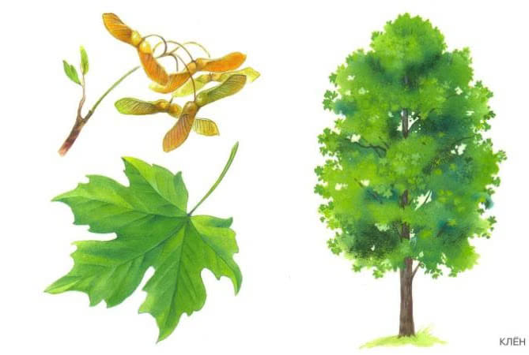
В густой синеве,
Апельсиново-ал,
Кленовый листок
Надо мною летал.
Я следом бегу:
Он, как будто дразня,
Куда-то манил
За собою меня.
Листок,
Утомившись кружить в вышине,
Доверчиво сел
На ладошку ко мне.
(Г. Осинова)
Клён легко отличить от других деревьев по большим узорным листьям с пятью острыми концами. Особенно красив клен осенью. Листочки на клене окрашиваются в разные цвета: желтый, красный, оранжевый, багряный, золотистый. Дерево преображается, становится таким нарядным, что глаз не отвести. Сложно удержаться и не собрать букет из листьев.
Клен встречает самым первым
Осени приход.
Кружит в воздухе веселый
Листьев хоровод,
Землю быстро укрывает
Золотым ковром —
Пусть родная засыпает
Долгим зимним сном.
Весной клен пробуждается одним из первых. Как только начинает таять снег, корни клена впитывают влагу из земли и гонят ее по стволу к веткам. Если в это время сделать на дереве надрез, из него потечет сок. Кленовый сок сладкий, содержит 2-3 процента сахара.
В конце апреля клен начинает цвести. Цветочки у него малозаметные: мелкие, желтовато-зеленые, но у них сильный привлекательный запах. К тому же в это время не так много цветущих растений, поэтому пчелы и другие насекомые устремляются к клену, собирают сладкий нектар и опыляют растение.
Плоды клена похожи на маленькие пропеллеры. Осенью они отрываются от веток, и ветер разносит их по окрестностям.
Клен — дерево быстрорастущее. Молодые побеги, которые получают достаточно влаги, тепла и света, за год подрастают примерно на метр.
Древесина у клена белая, с красно-бурым или желтоватым оттенком. Она прекрасно строгается и сохраняет форму. Древесину клена можно легко гнуть, поэтому с давних времен ее использовали для изготовления музыкальных инструментов. Еще в IX веке славяне делали из клена гусли. В Средние века клен стал широко применяться в изготовлении струнных, смычковых и других музыкальных инструментов. Сейчас из клена изготавливают звонкие скрипки, гитары. А еще из клена изготавливают лыжи, быстрые и легкие.

к оглавлению ↑

ЛИПА
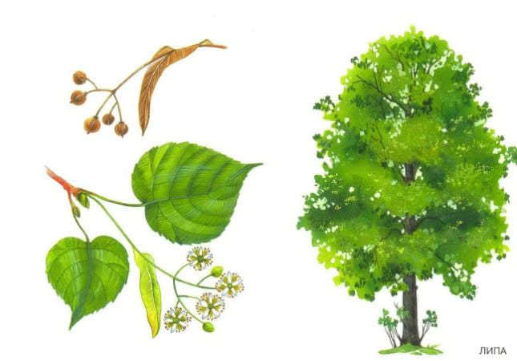
Выросла я, липка,
Тоненькой и гибкой —
Не ломай меня!
Медоносным цветом
Зацвету я летом —
Береги меня.
В полдень подо мною
Спрячешься от зноя —
Вырасти меня.
Я тебя листвою от дождя укрою —
Поливай меня.
Вместе, друг мой милый,
Наберемся силы —
Ты люби меня.
А дождешься срока,
Выйдешь в мир широкий —
Не забудь меня!
Липа — стройное дерево с густой кроной. В жаркий летний день в ее тени всегда прохладно,
поэтому липу сажали в парках старинных дворянских усадеб.
В отличие от многих деревьев липа цветет довольно поздно — в конце июня — начале июля. Цветочки у нее желтовато-белые, собраны в небольшие гроздья. Выглядят они малопривлекательно, зато выделяют большое количество нектара. Липа — лучший медонос. Пчелы целыми днями летают вокруг нее, собирая сладкий нектар.
За день цветок липы выделяет 2-3 миллиграмма нектара. В липовом меде много полезных веществ. Обладают целебными свойствами и цветки липы. Липовый чай пьют при простудах.
Зимой липа привлекает соек, дятлов, белок — липовые плоды остаются зимовать на дереве. Вот и спешат лесные обитатели полакомиться.
Липа — хорошая соседка для других деревьев. Под липой никогда не бывает старых опавших листьев, они быстро перегнивают и возвращают в почву питательные вещества, в том числе необходимый растениям кальций.
Древесина у липы — однотонная, белая, без оттенков, и мягкая. Издавна из нее вырезали наличники для окон, делали резную кухонную посуду, игрушки, музыкальные инструменты.
Из коры молодых лип раньше драли лыко, из которого плели лапти.
ЗАГАДКА
С моего цветка берет
Пчелка самый вкусный мед.
А меня все обижают:
Шкурку тонкую снимают.
(Липа)
ПОСЛОВИЦЫ И ПОГОВОРКИ
Сосна кормит, липа одевает.

ОЛЬХА
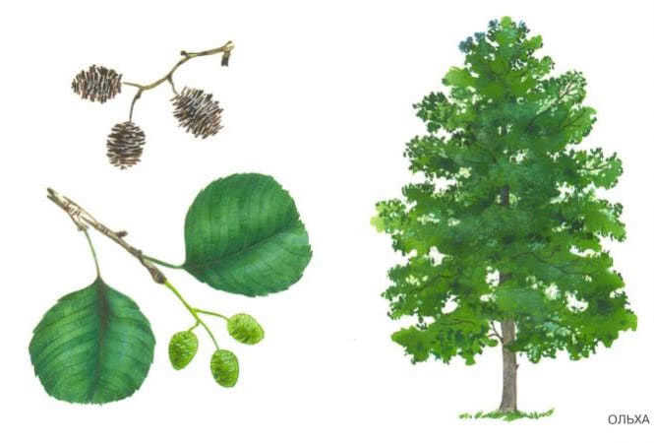
Научилась ольха понемножку
Надевать за сережкой сережку,
А когда совсем подросла,
Две сережки тебе поднесла.
И вовсе она не модница,
Да так уж на свете водится:
Каждому хочется подрасти,
Каждому хочется расцвести.
(Е. Серова)
Ольха — дерево невысокое, с тонким, часто кривым стволом. Кора у него серо-зеленоватая, всегда гладкая, даже у старых деревьев.
Цветет ольха ранней весной, еще до появления листьев на ветках распускаются длинные сережки. По давнему обычаю выходили девушки смотреть, как ольха цветет. С красотой ольхи сравнивали красоту девушки. Расцветает она пышным цветом, как и девушка-красавица. На цветущую ольху пчелы собираются, на красивых девушек парни засматриваются. Пчеловоды старались ко времени цветения ольхи пчел из ульев выпустить, чтобы они с клейких листочков собирали себе пищу.
Листья у ольхи сверху матово-зеленые, снизу серозеленые. Даже осенью они не изменяют цвет, так и падают на землю зелеными. Опавшие листья ольхи богаты азотом. Этот элемент необходим для нормального развития растений. Листья ольхи перегнивают достаточно быстро и обогащают почву азотом.
Корни ольхи живут в тесном симбиозе с определенными почвенными бактериями. Для этого они образуют специальные клубеньки, как у бобовых культур. Но в отличие от бобовых в них поселяются не бактерии, а так называемые лучистые грибы. Они усваивают из воздуха азот и возвращают его в почву. Там, где растет ольха, значительно улучшается почва. Это дерево очень полезно для леса.
Корни у ольхи располагаются на небольшой глубине, и на них часто вырастают главные побеги. Ольха растет очень быстро и поэтому первой заселяет вырубку, заброшенные пашни. Ольху часто высаживают для укрепления грунта на отвалах или свеженасыпанных почвах.
Древесина у ольхи имеет оранжевый оттенок. Свежий ольховый пень ярко-оранжевого, почти апельсинового цвета.
Ольховая древесина, вымоченная в воде, прочная, не поддается гниению. Издавна на Руси из нее делали колодезные срубы. И сейчас ее используют для строительства подводных сооружений.
НАРОДНЫЕ ПРИМЕТЫ
• Ольха зацвела — сей гречиху.
• Запылила серая ольха, распустила золотисто-зеленые барашки ива-бредина, запел жаворонок — пора выходить на пашню.
• Коль бабье лето ненастно — осень суха, суха, как черная ольха.

ОСИНА
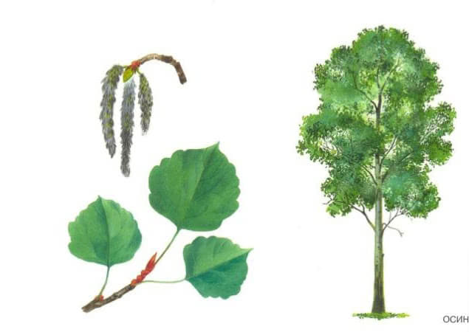
Осинку
Окрасила
Осень.
Осинка мне нравится очень.
Она позолотой блистает,
Одно только жаль —
Облетает.
(В. Лунин)
Даже в безветренную погоду в осиновом лесу листьев, словно они постоянно о чем-то перешептываются. Если же подует ветерок, осиновые листочки начинают раскачиваться и шелестеть.
Вам, наверное, приходилось слышать выражение: «дрожит как осиновый лист». Так говорят о человеке трусливом или охваченном страхом. Возникло это выражение не случайно. С давних пор люди подметили, что при малейшем дуновении ветерка листья осины начинают шелестеть — «дрожать». Почему так происходит? Листья у осины округлой формы, сидят на длинном черешке. При движении воздуха они начинают раскачиваться, ударяться друг о друга и шуметь. Интересно, что у молодых побегов листья совершенно не похожи на листья взрослого дерева. Они крупнее, мягче, слегка опушены, с заостренной верхушкой. Черешки молодых листьев короткие и круглые в сечении, и «дрожать» они не могут.
Цветет осина ранней весной. Еще не успели распуститься листья, а осина покрывается длинными мохнатыми сережками. Осенью листья осины одними из первых приобретают нарядную окраску разных оттенков: от нежно-желтых до ярко-багряных.
Плоды у осины созревают осенью. Семена у нее легкие, мелкие. Благодаря пушистому хохолку разлетаются на большие расстояния. Молодые осинки отличаются быстрым ростом. Молодые деревца (до 30 лет) ежегодно вырастают на 1,5-2 метра. Продолжительность жизни у осины 60-80 лет.
С давних времен древесину осины использовали как отделочный материал при постройке деревянных церквей. Из нее резали лемех — узорчатую дрань, которой покрывали купола. Правильно высушенная древесина по прочности уступает лишь дубу и сосне, поэтому она пригодна для изготовления лодок и лыж.
ЗАГАДКА
Что за дерево стоит —
Ветра нет, а лист дрожит?
(Осина)
НАРОДНЫЕ ПРИМЕТЫ
• Осина в сережках — урожай на овес.
• Как осина задрожит, так и скот в поле сыт.
• Осенью одна ягода — горькая рябина, одно дерево — горькая осина.

СОСНА
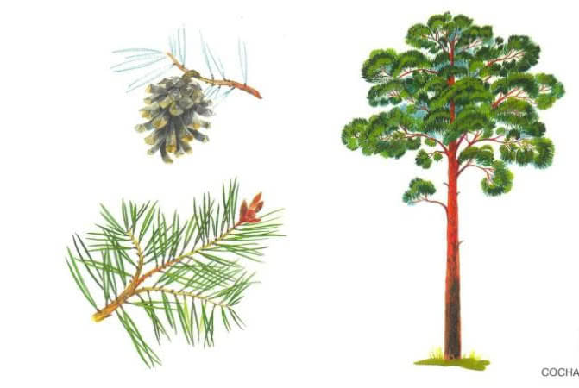
Сосны до неба хотят дорасти,
Небо ветвями хотят подмести,
Чтобы в течение года
Ясной стояла погода.
Сосны — деревья стройные, высокие, с красивыми золотистыми стволами. Нижние сучья на соснах быстро отмирают, так как питательные вещества в нижней части деревьев расходуются быстрее, чем накапливаются в процессе фотосинтеза. Поэтому сосновый лес напоминает светлый храм с величественными колоннами. Жители Северной Европы создали много сказок об этом дереве. На Востоке считают, что сосны отводят беду и приносят счастье. Находиться в сосновом бору не только приятно, но и полезно. Воздух там всегда чистый. Сосны выделяют эфирные масла, которые убивают микробов.
Круглый год: и зимой, и летом сосна остается зеленой. Иголки на ней сменяются не все сразу, а постепенно: одни иголочки опадают, на их месте вырастают новые. Сосновые иглы длиннее еловых, прикрепляются к ветке по две хвоинки вместе.
Сосны — растения светолюбивые, любят простор и солнце. Посмотришь на сосновый бор и кажется, что сосны так и тянутся вверх, поближе к солнышку.
Сосны можно встретить на песчаных почвах, на болотах, на скалах, среди расщелин. Они не капризны и могут приспосабливаться к разным условиям.
Корни у сосны мощные, большие. На песчаных почвах корни устремляются вниз, добывая живительную влагу. На болотистых почвах они поджимаются, спасаясь от излишней влажности.
Сосны — самые древние деревья на нашей планете. Сосна обыкновенная, распространенная в средней полосе, растет 300-500 лет. В Северной Америке встречаются сосны-долгожители. В высокогорных районах Калифорнии растет сосна остистая. В 1955 году одну из таких сосен спилили. Оказалось, что ее возраст — 4900 лет. Она старше египетской пирамиды Хеопса. Сейчас все сосны-долгожители взяты под охрану государства. Среди них немало деревьев старше 4000 лет.
ЗАГАДКА
У меня длинней иголки,
Чем у елки.
Очень прямо я расту
В высоту.
Если я не на опушке,
Ветви — только на макушке.
(Сосна)
НАРОДНЫЕ ПРИМЕТЫ
• Много шишек на соснах и елях — к доброму году: и рожь, и жито — все придет.
• На бурю сосна, если внимательно прислушаться, звенит, а дуб — стонет.

ТОПОЛЬ
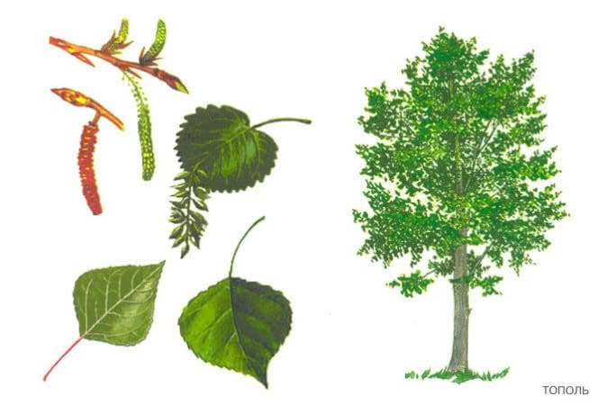
Тополь — это знают все —
Чемпион по росту.
И достать мою макушку
Вам совсем не просто,
Потому что я за лето
Вырастаю на два метра.
Тополь и в самом деле одно из самых быстрорастущих деревьев средней полосы. Он
в короткие сроки достигает внушительных размеров. За год тополь вырастает на 1,5-2 метра. Это дерево неприхотливо и не требует особого ухода.
Тополь чаще других деревьев используют при озеленении улиц. Кроме быстрого роста, у него есть и другие преимущества. Это величественное стройное дерево с зеленовато-серым гладким стволом и густой кроной великолепно вписывается в ландшафтный дизайн, украшает городские скверы, площади, улицы. В городе тополь играет роль санитара. Он очищает воздух от пыли и копоти и выделяет в атмосферу большое количество кислорода.
Давайте повнимательнее посмотрим на тополиные листочки. Сверху они блестящие темно-зеленые, а снизу — светлые с белым опушением. Такие опушенные листья способны улавливать из воздуха значительное количество пыли. Она оседает в волосках, а при сильных ливнях смывается и уносится стекающей водой. Если же пыли и копоти слишком много и воздух сильно загрязнен, тополиные листья подают сигнал бедствия — становятся мелкими, покрываются пятнами, редеют. Нужно принимать меры, ведь жить в таких условиях невозможно не только тополю, но и человеку.
Цветет тополь ранней весной, еще до того, как распустятся на нем первые листочки. Уже в конце мая на тополях созревают плоды — коробочки с большим количеством мелких семян. Семена эти покрыты длинными шелковистыми волосками — в народе их называют тополиным пухом. Коробочки лопаются, и на город обрушивается «белая метель». Тополиный пух, словно снег, покрывает землю и деревья.
— Признавайся нам, петух,
Почему повсюду пух?
Ты — известный забияка!
Здесь была, наверно, драка?
— Не дерусь я восемь дней!
Пух летит от тополей!
(М. Дружинина)
Тополиный пух быстро впитывает влагу, создавая тем самым хорошие условия для прорастания семян. Тополиное семечко набухает за 4 часа, а через 8-10 часов у него появляется корешок.
Древесина у тополя мягкая и легкая. Из нее делают фанеру, бумагу. Тополиные почки используют в косметологии.
Пожалуйста, оцените материал.

